TP5 – Barycentre

Partie A – Les propriétés du barycentre
⬆ Ouvrir le logiciel Géogébra  ⬆ Créer trois points A, B et C.  Tracer le triangle ABC avec l’outil Polygone.  ⬆ Créer trois curseurs a, b, c comme indiqué ci-contre : | 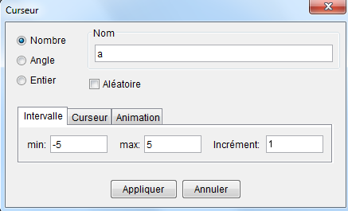
- Barycentre de deux points
On appelle H le barycentre des points {(A,a) ; (B,b)}.
D’après le cours, on sait que pour tout point M du plan, on a : Combin = Combin + Combin.
Pour placer H, avec Géogébra, on va écrire dans le champ de saisie :
« H=(a/(a+b))*A+(b/(a+b))*B »

En faisant varier les curseurs a et b, écrire ce que vous constatez :

si a et b sont de même signe : ...........................................................................................................

si l’un des coefficients est nul : ........................................................................................................

si a et b n’ont pas le même signe : ...................................................................................................

..........................................................................................................................................................

..........................................................................................................................................................

- Barycentre de trois points
On appelle G le barycentre des points {(A,a) ; (B,b) ; (C,c)}.
D’après le cours, on sait que pour tout point M du plan, on a :
Combin = Combin + Combin + Combin

Placer G en adaptant le modèle utilisé pour le point H.

En faisant varier les curseurs a, b et c, écrire ce que vous constatez :

si a, b et c sont de même signe : ...........................................................................................................

si l’un des coefficients est nul : ............................................................................................................

si l’un des coefficients n’a pas le même signe que les deux autres : ...................................................

..............................................................................................................................................................

- Associativité du barycentre
On rappelle que G est le barycentre des points {(A,a) ; (B,b) ; (C,c)} et H le barycentre des points {(A,a) ; (B,b)}.
Quelle conjecture peut-on faire sur les points G, H et C ? ...................................................................

...............................................................................................................................................................

⬆ Positionner les curseurs avec les valeurs suivantes : a = 1 b = 2 c = 3

On a alors : Combin = ............... Combin Donc, G est le barycentre de {(C,.........) ; (H,.........)}

⬆ Positionner les curseurs avec les valeurs suivantes : a = 1 b = –2 c = 3

On a alors : Combin = ............... Combin Donc, G est le barycentre de {(C,.........) ; (H,.........)}

De façon générale, on aura : G barycentre de {(C,...............) ; (H,...............)}

Partie B – Une utilisation du barycentre : le morphing
Le morphage (morphing en anglais) est un des effets spéciaux applicables à un dessin, vectoriel ou bitmap. Il consiste à fabriquer une animation qui transforme de la façon la plus naturelle et la plus fluide possible un dessin initial vers un dessin final.  Cette technique est très utilisée au cinéma et son principe était déjà connu des caricaturistes du XIXe siècle comme en témoigne cette planche de Philipon parue dans Le Charivari en 1831. | 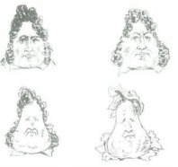
De nombreux logiciels sont disponibles pour faire du morphing. En général, la technique consiste à sélectionner des points sur la première image (par exemple, les yeux, le nez, et la bouche), et de sélectionner les points correspondants sur la deuxième image. Le logiciel trouve ensuite une transformation pour passer d’une image à l’autre et génère les images intermédiaires pour en faire une animation.
(source : http ://fr.wikipedia.org/wiki/Morphing).

Le barycentre est une transformation possible pour effectuer un morphing ; il permet à partir d’un point A d’obtenir un point A’ par « une animation continue ».

- Ouvrir le fichier « TP5-morphing.ggb »
- Créer un curseur que l’on nommera k, comme indiqué ci-dessous. (bien le séparer des polygones)
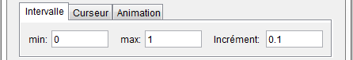
- On admet que tous les points du segment [AA’] sont barycentres de {(A,1 – k) ; (A’,k)} avec k ∈ [0 ; 1].
Construire le point Ga barycentre de {(A,1 – k) ; (A’,k)}.
Pour cela, dans le champ de saisie, écrire : Ga=(1-k)*A+k*A’.
- Construire de même, les barycentres Gb, Gc, Gd, ... et Gn en travaillant successivement sur les segments [BB’], [CC’], [DD’], ...et [NN’].
- Construire le polygone GaGbGcGdGeGfGgGhGiGjGkGlGmGn.
- Faire bouger le curseur k et observer.

